**BAB I**

**PENDAHULUAN**

* 1. **Latar Belakang**

Keamanan merupakan salah satu hal yang sangat berpengaruh kepada kehidupan, setiap manusia membutuhkan jaminan keamanan akan kegiatan yang dilakukan. Seperti halnya kesehatan, keamanan merupakan suatu aspek yang penting dalam kehidupan. Karena itulah berbagai macam pengembangan dalam bidang teknologi dirancang untuk memberikan keamanan setiap waktu bahkan melindungi asset dan privasi yang dimiliki. Sehingga diharapkan dengan sebuah alat keamanan maka dapat memberikan rasa aman dan nyaman. Selain hal tersebut tentunya dengan pengaplikasian sistem keamanan maka dapat menekan angka kriminalitas yang terjadi di masyarakat khususnya tindak kejahatan pencurian.

Kriminalitas merupan momok yang sangat meresahkan dikalangan masyarakat. Salah satu bentuk kriminalitas yang sangat meresahkan masyarakat adalah tindakan kriminalitas pencurian kendaraan yang dilakukan dilingkungan umum dan terjadi setiap saat siang ataupun malam hari.

Seperti penelitian yang dilakukan Sangeetha. N dkk pada tahun 2015 dengan judul *“Vehicle Tracking and Theft Control Using GSM and GPS”.* Tujuan dari proyek ini adalah membuat sistem pelacakan dan penguncian mobil dengan menggunakan sensor IR, GPS dan teknologi GSM untuk menanggulangi adanya pencurian kendaraan. Sistem ini bisa diubah menjadi beberapa mode yaitu mode tidur saat ditangani oleh pemilik sedangkan mode aktif saat ditangan orang lain. Mode operasi bisa diubah secara langsung atau jarak jauh jika terjadi gangguan pada mobil, maka sensor IR akan merasakan sinyal dan SMS lalu mengirimkanya kedalam mikrokontroller lalu memberikan titik kordinat dimana kendaraan tersebut berada kepada pemilik kendaraan dan secara otomatis akan mematikan sistem kendaraan dan mengunci semua pintu kendaraan.

Pada tahun 2016 penelitian dilakukan oleh Fatmah Rizkidiniah dkk dengan judul “PERANCANGAN DAN IMPLEMENTASI *PROTOTYPE* SISTEM GPS (*GLOBAL POSITIONING SYSTEM*) DAN SMS *GATEWAY* PADA PENCARIAN KENDARAAN BERMOTOR BERBASIS ARDUINO UNO”. Tujuan penelitian ini adalah mengimplementasikan layanan GPS dan SMS *Gateway* pada kendaraan bermotor untuk melacak posisi kendaraan, dengan adanya layanan SMS *Gateway* dapat meningkatkan keamanan pada kendaraan bermotor dengan mengirimkan kode maka otomatis sistem akan mengirimkan titik kordinat kendaran serta dapat mematikan mesin kendaraan.

Pada tahun 2015 didukung penelitian dilakukan oleh Ardinsyah dkk dengan judul “RANCANG BANGUN SISTEM KEAMANAN KEANDARAAN BERMOTOR DENGAN SMS *GATEWAY* BERBASIS MIKROKONTROLLER DAN ANDROID”. Rancang Bangun Sistem Keamanan Kendaraan Bermotor Dengan SMS *Gateway* Berbasis Mikrokontroller dan android. Desain *hardware* dari alat pengaman kendaraan bermotor ini adalah kombinasi dari modem dan android sebagai media pengendali, modem wavecom berfungsi sebagai penerima SMS yang dikirim oleh pemilik kendaraan dan mengirim sinyal ke mikrokontroler kemudian dilanjutkan memberikan perintah ke *relay* untuk memutus dan menghubung sumber tegangan yang mengalir di CDI.

Berdasarkan hal-hal diatas, maka penulis mengambil judul proposal tugas akhir “PROTOTYPE SISTEM KEAMANAN SEPEDA MOTOR BERBASIS ARDUINO PRO MICRO”.

* 1. **Rumusan Masalah**

Berdasarkan uraian latar belakang diatas apakah perancangan sistem keamanan sepeda motor berbasis arduino pro micro dapat diuji kinerjanya berdasarkan *Dimension Of Quality For Goods.?*

* 1. **Batasan Masalah**

Adapun batasan-batasan masalahnya adalah :

1. Alat ini hanya digunakan untuk pengaman sepeda motor.
2. Keberadaan sinyal berpengaruh dalam sistem kerja alat ini.
3. Alat ini hanya digunakan untuk menghidupkan dan mematikan aliran listrik kedalam mesin.
   1. **Tujuan Penelitian**

Penelitian ini bertujuan sebagai berikut :

1. Menciptakan suatu sistem keamanan sepeda motor berbasis arduino pro micro yang sudah diuji kinerjanya berdasarkan *Dimension Of Quality For Goods.*
2. Mengimplementasikan suatu sistem keamanan sepeda motor, dengan meletakan alat didalam kendaraan untuk memutus dan menghubungkan arus listrik kedalam sepeda motor.
   1. **Manfaat**

Adapun manfaat yang dihasilkan dari penelitian ini sebagai berikut :

1. Bagi Penulis
2. Menambah pengalaman dan pengetahuan dalam megembangkan sistem keamanan sepeda motor berbasis ardino pro micro.
3. Menerapkan ilmu yang telah diperoleh tentang rekayasa perangkat keras tentang membuat suatu sistem keamanan.
4. Mengetahui cara kerja sistem alat tersebut dan mengetahui interaksi antara perangkat kerja (*software*) dengan perangakat keras (*hardware*) yang sudah diuji berdasarkan *Dimension Of Quality For Goods*.
5. Bagi Pengguna atau User
6. Sebagai pengaman kendaraan bermotor untuk menghindari terjadinya pencurian.
7. Memper mudah bagi user untuk meninggalkan kendaraan tanpa rasa ragu karena jika alat dinyalakan maka sistem dari kendaraan akan mati total.
8. Memberikan pengamanan lebih kepada sepeda motor. Serta menghindari adanya pencurian dengan merusak sistem keamanan kunci utama pada sepeda motor.
9. Manfaat Bagi STMIK Widya Utama
10. Untuk memperluas wawasan bagi mahasiswa / mahasiswi terhadapkemajuan tekologi keamanan rekayasa perangkat keras terutama pada sistem keamanan sepeda motor berbasis Arduino Pro micro.
11. Agar dapat dijadikan referensi bagi mahasiswa / mahasiswi untuk mengembangkan sistem keamanan sepeda motor berbasis Arduino Pro micro.
12. Untuk meningkatkan praktik-praktik rekayasa perangkat keras terutama dalam pengembangan mikrokontroller Arduino Pro micro.

**BAB II**

**TINJAUAN PUSTAKA**

* 1. **Landasan Teori**
     1. **Tinjauan Sistem Keamanan**

Keamanan dan ketertiban masyarakat adalah suatu kondisi dinamis masyarakat sebagai salah satu prasyarat terselenggaranya proses pembangunan nasional yang ditandai oleh terjaminnya tertib dan tegaknya hukum serta terbinanya ketentraman yang mengandung kemampuan membina serta mengembangkan potensi dan kekuatan masyarakat dalam menangkal, mencegah, dan menanggulangi segala bentuk pelanggaran hukum dan bentukbentuk gangguan lainnya dapat meresahkan masyarakat. (Kasman Tasaripa, 2013).

Kejahatan memiliki fungsi dan disfungsi dalam masyarakat bersifat disfungsi karena memberikan efek yang merusak terhadap tatanan sosial, menimbulkan rasa tidak aman dan ketakutan serta menambah beban ekonomi yang besar bagi masyarakat. Selain bersifat disfungsi, kejahatan juga dapat memberikan efek positif bagi pembangunan fungsi sosial.

Seiring dengan perkembangan jaman, maka kebutuhan manusia akan alat transportasi semakin meningkat. Salah satunya yaitu kendaraan bermotor, selain itu kurangnya pengawasan dari pemilik kendaraan maupun petugas parkir bisa menjadi faktor sering terjadi kasus kejahatan. Hal ini juga mempengaruhi tindak kriminalitas yang akan ikut meningkat seperti kasus pencurian kendaraan bermotor. Kasus pencurian kendaraan bermotor masih seringkali terjadi.

Disebabkan begitu pentingnya keamanan kendaraan bermotor, maka penulis berinisiatif untuk membangun sebuah alat keamanan yang bisa dikembangkan dengan bertujuan untuk mengurangi kekhawatiran pemilik kendaraan bermotor dari pencurian dengan berbasis Arduino Pro micro.

* + 1. **Konsep *Prototype***

Menurut literatur, sistem informasi yang menggambarkan hal-hal penting dari sistem informasi yang akan datang disebut *prototype*.

Proses pengembangan sistem seringkali menggunakan pendekatan *prototype* (*prototyping*), *prototyping* adalah pengembangan yang dipercepat dan pengujian terhadap model kerja (*prototype*) dari aplikasi baru melalui proses interaksi yang berulang-ulang.

Metode ini sangat baik digunakan untuk menyelesesaikan masalah kesalahpahaman antara *user* dan analis, karena tujuannya adalah mengembangkan sebuah model menjadi sistem final. Artinya sistem akan dikembangkan lebih cepat daripada metode tradisional dan biayanya menjadi lebih rendah. Ciri khas dari metodologi ini adalah pengembang sistem (*system developer*), klien dan pengguna dapat melihat dan melakukan eksperimen awal proses pengembangan.

Protoyping membantu dalam menemukan kebutuhan di tahap awal pengembangan, terutama jika klien tidak yakin dimana masalah berasal. Selain itu protoyping juga berguna sebagai alat untuk mendesain dan memperbaiki *user interface* bagaimana sistem akan terlihat oleh orang-orang yang menggunakannya.

Berdasarkan karakteristiknya *prototype* sebuah sistem dapat berupa *low fidelity* dan *high fidelity*. *Fidelity* mengacu kepada tingkat kerincian sebuah sistem (T Djauhari, 2016).

*Low fidelity prototype* tidak terlalu rinci menggambarkan sistem. Karakteristik dari *low fidelity prototype* adalah mempunyai fungsi atau interaksi yang terbatas, lebih menggambarkan kosep perancangan dan layout dibandingkan dengan model interaksi, tidak memperlihatkan secara rinci operasional sistem, mendemonstrasikan secara umum *feel and look* dari antarmuka pengguna dan hanya menggambarkan konsep pendekatan secara umum (T Djauhari, 2016).

*High fidelity prototype* lebih rinci menggambarkan sistem. *Prototype* ini mempunyai interaksi penuh dengan pengguna dimana pengguna dapat memasukkan data dan berinteraksi dengan dengan sistem, mewakili fungsi-fungsi inti sehingga dapat mensimulasikan sebagian besar fungsi dari sistem akhir dan mempunyai penampilan yang sangat mirip dengan produk sebenarnya (T Djauhari, 2016).

Dengan *prototype*, model sebuah sistem dapat dikembangkan secara cepat dan dipoles dalam diskusi yang berkali-kali dengan klien. Model tersebut menunjukkan kepada klien apa yang akan dilakukan oleh sistem, namun tidak didukung oleh rancangan design struktur yang mendetil. Pada saat perancang dan klien melakukan percobaan dengan berbagai ide pada suatu model dan setuju dengan desain final, rancangan yang sesungguhnya dibuat tepat seperti model dengan kualitas yang lebih bagus.

* + 1. **Arduino Pro micro**

Arduino Pro micro adalah salah satu varian dari produk *board* mikrokontroller keluaran arduino. Arduino pro micro adalah *board* arduino terkecil, menggunakan mikrokontroller atmega 32u4 untuk arduino pro micro 3.x dan atmega 168 untuk arduino pro micro 2.x. Varian ini mempunyai rangkaian yang sama dengan jenis arduino duemilanove, tetapi dengan ukuran dan desain PCB yang berbeda. Arduino pro micro tidak dilengkapi dengan soket catu daya, tetapi terdapat pin untuk catu daya luar atau dapat menggunakan catu daya dari mini USB port. Arduino pro micro didesain dan diproduksi oleh Gravitech.

Ada banyak jenis papan Arduino yang dapat kita gunakan namun dengan tujuan yang berbeda. Beberapa papan arduino memiliki ukuran, jumlah pin, dan mikrokontroller yang berbeda.Pada sistem ini jenis Arduino yang digunakan adalah jenis Arduino Pro micro. Jenis ini dirasa yang paling cocok untuk digunakan pada sistem yang akan dirancang. Selain itu Arduino Pro micro .sangat gampang didapatkan karena memiliki sepesifikasi yang lengkapdan tentunya harganya yang terjangkau. Untuk bentuk fisik arduino Pro micro bisa dilihat pada gambar 2.1.

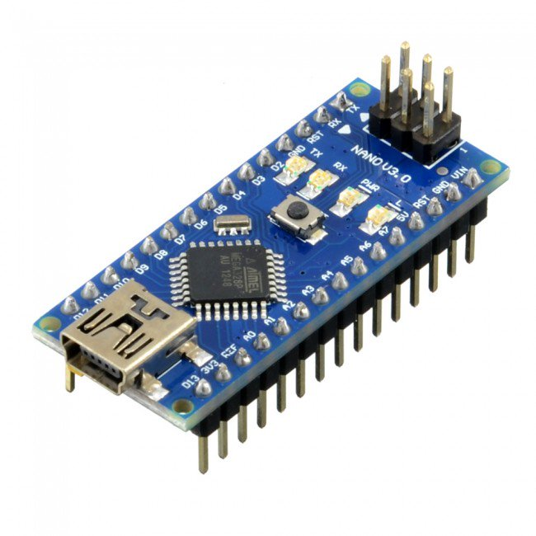

**Gambar 2.1 Modul Mikrokontroller Arduino Pro micro**

Arduino Uno menggunakan FTDI chip driver USB-to-serial. Fitur ATMega 16U2 diprogram sebagai konverter USB-to-serial. Untuk konfigurasi pin Atmega 32u4 bisa dilihat pada gambar 2.2.

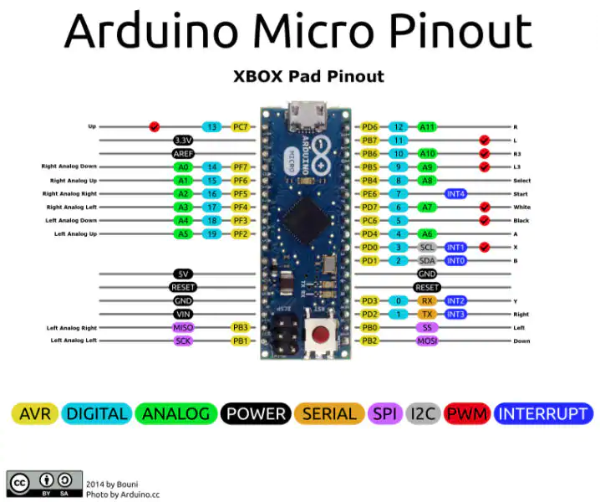

**Gambar 2.2 Konfigurasi pin Arduino Pro micro**

Pemrograman pada arduino menggunakan bahasa yang serupa dengan bahasa pemrograman C, bahasa pemrograman arduino (*Sketch*) sudah dilakukan perubahan untuk memudahkan pengguna dalam melakukan pemrograman dari bahasa aslinya, IC mikrokontroller arduino telah ditanamkan suatu program bernama *Bootloader* yang berfungsi sebagai penengah antara *compiler* Arduino dengan mikrokontroller.

IDE adalah sebuah *software* yang berperan penting untuk menulis program, meng-compile program menjadi kode biner dan meng-upload ke dalam memory mikrokontroller.

Arduino IDE dibuat dari bahasa pemrograman JAVA. Arduino IDE juga dilengkapi dengan library C/C++ yang biasa disebut Wiring yang membuat operasi input dan output menjadi lebih mudah. Arduino IDE ini dikembangkan dari *software* Processing yang dirombak menjadi Arduino IDE khusus untuk pemrograman dengan Arduino. Untuk bentuk program IDE bisa dilihat pada gambar 2.3.

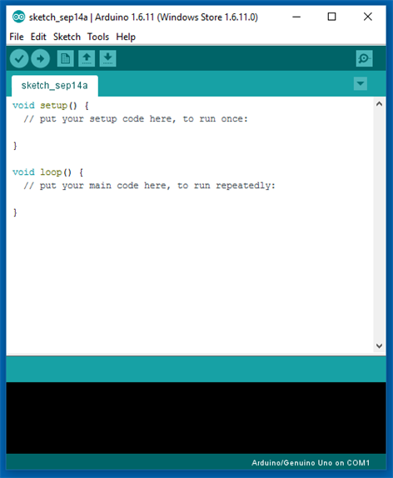

**Gambar 2.3 Perangkat Lunak Arduino**

Arduino IDE merupakan jantung dari sebuah arduino, begitu juga dengan Bootloader yang merupakan jantung kedua bagi mikrokontroller arduino karena pada sebuah bootloader terdapat program yang dieksekusi sesaat setelah mikrokontroller diberi daya. Bootloader ini berfungsi sebagai pemonitor aktifitas yang diinginkan oleh arduino Jika dalam IDE terdapat file hasil kompilasi yang akan diupload, bootloader secara otomatis memprosesnya untuk disimpan dalam memori program.

* + 1. **Sejarah Arduino**

Pembuatan Arduino dimulai pada tahun 2005, Dimana sebuah situs perusahaan komputer *Olivetti di Ivrea Italia*, Membuat perangkat lunak untuk mengendalikan proyek desain interaksi siswa supaya lebih murah dibandingkan sistem yang ada pada saat itu. Dilanjutkan pada bulan mei 2011, Dimana sudah lebih dari 300.000 unit Arduino terjual. Pendiri dari Arduino itu sendiri adalah *Massimo Banzi* dan *David Cuartielles* sebagai *founder*. Awalnya mereka memberi nama proyek itu dengan sebutan Arduin dari Ivrea tetapi seiring dengan perkembangan zaman, Nama proyek itu diubah menjadi Arduino yang berarti teman yang kuat atau dalam versi bahasa inggrisnya dikenal dengan sebutan hardwin. Proyek pengkabelan diciptakan oleh seniaman sekaligus programmer asal *kolombia* bernama *hernando barragain*. Pengkabelan ini adalah proyek tesis *hernando* pada Desain Interaksi *Institue Ivre*a. Hal tersebut dimaksudkan untuk menjadi versi elektronik pengolahan yang digunakan dilingkuangan pemrograman dan mengambil pola syntax processing dengan perkembangnnya teknologi, Arduino menjadi sangat populer dikalangan mahasiswa dan pelajar saat ini. Mereka mengembangkan Arduino dengan *Bootloader* dan *software* yang *user* friendly sehingga menghasilkan sebuah *board* mikrokontroler yang bersifat open source yang bisa dipelajari dan dikembangkan oleh mahasiswa, Pelajar, Profesional, Pemula dan Penggemar elektronika maupun robotik diseluruh dunia. IDE (*Integrated Development Environment*) diciptakan oleh *Casey Reas* dan *Ben Fry*, Beberapa *programmer* yang lain juga terlibah seperti *Tom Igoe, Gianluca Martino, David Mellis*, dan *Nicolas Zambett.*

* + 1. **Kelebihan Arduino**

Ada banyak mikrokontroler maupun platform mikrokontroler yang tersedia, Misalnya saja Raspberry Pi, BX-24-nya Netmedia, Phidget, MIT's Handy Board, dan lain sebagainya. Semua alat tersebut bertujuan untuk menyederhanakan berbagai pemrograman mikrokontroler sehingga menjadi paket yang mudah digunakakan, arduino lebih unggul dibanding dengan mikrokontroler lain lebih mudah dan sistem kerja yang gampang dipelajari banyak modul pendukung yang bisa diakses secara gratis, arduino juga menyederhanakan proses kerja mikrokontroler dan sekaligus menawarkan berbagai kelebihan diantaranya.

1. murah papan arduno biasanya dijual relatif murah (harga arduino pro micro yang penulis beli seharga Rp. 55.000,00) dibandingkan dengan *platform* mikrokontroler *pro* lainnya. Jika ingin lebih murah lagi, tentu bisa dibuat sendiri dan itu sangat mungkin sekali karena semua sumber bahan untuk membuat Arduino tersedia lengkap *diwebsite* Arduino bahkan di website-website komunitas Arduino lainnya. Tidak hanya cocok untuk sistem *windows*, namun juga cocok bekerja di sistem *Linux* dan juga sistem *Mac*.
2. Sederhana dan sangatlah mudah pemrogramannya. Perlu diketahui bahwa lingkungan pemrograman didalam arduino mudah digunakan untuk pemula, dan cukup fleksibel bagi mereka yang sudah tingkat lanjut. Untuk mahasiswa, arduino berbasis pada lingkungan pemrograman *Processing*, sehingga jika mahasiswa terbiasa menggunakan *processing* tentu saja akan mudah menggunakan arduino. Bahkan didalam dos/kotak arduino terdapat tulisan bahwa arduino diperuntukan bagi seniman, desainer, penghobi, dan siapa saja.
3. Perangkat lunak *open source*. perangkat lunak arduino IDE dipublikasikan sebagai *Open Source*, tersedia bagi para pemrogram berpengalam untuk mengembangkan lebih lanjut bahasanya bisa dikembangkan lebih lanjut melalui pustaka C++ yang berbasis pada Bahasa C untuk AVR.
4. Perangkat keras arduino berbasis mikrokontroler ATMEGA8, ATMEGA168, ATMEGA32u4,dan ATMEGA1280. Dengan demikian, siapa saja bisa membuatnya dan memperjual belikan perangkat keras arduino ini, apalagi *bootloader* tersedia langsung dari perangkat Arduino IDE-nya. Bisa juga menggunakan *breadboard* untuk membentuk perangkat arduino beserta perangkat tambahan lain yang dibutuhkan.
5. Tidak perlu perangkat *chip programmer*. Karena didalamnya sudah ada *bootloader* yang akan menangani *upload* program dari komputer.
6. Sudah memiliki saran komunikasi USB sehingga pengguna laptop yang tidak memiliki port serial/RS323 bisa menggunakannya.
7. Pembahasan pemogram relatif mudah, karena softwate arduino dilengkapi dengan kumpulan library yang cukup lengkap.
   * 1. **Kegunaan dan Manfaat Arduino**

Arduino yang dikontrol penuh oleh Atmega 32u4, Memiliki banyak fungsi yang bisa dikembangkan tergantung dari kreatifitas *user. Platform* arduino sudah sangat terkenal pada saat ini jadi tidak sulit untuk menemukan tutorial atau informasi tentang cara penggunaan arduino, kini *hardware* dan *software* telah bekerjasama sehingga kini *hardware* bisa dikontrol dari *software*, dan *hardware* bisa memberikan data kepada *software*. Semuanya bisa dilakukan relatif mudah, murah dan menyenangkan.

* + 1. **Mikrokontroller Atmega 32u4**

Berbagai macam tipe Arduino menggunakan tipe ATMega yang berbeda-beda tergantung dari spesifikasi dan kegunaanya, sebagai contoh Arduino Uno menggunakan Atmega 32u4 sedangkan Arduino Mega 2560 yang lebih canggih menggunakan ATMega 2560.

Untuk memberi gambaran komponen dari sebuah mikrokontroller, Pada gambar 2.4 diperlihatkan diagram blok mikrokontroller Atmega 32u4

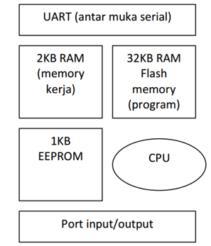

**Gambar 2.4 Diagram Blok Atmega 32u4**

Blok-blok diatas dijelaskan sebagai berikut:

1. Universal Asynchronous Receiver/Transmitter (UART) adalah antar muka yang digunakan untuk komunikasi serial seperti pada RS-232, RS-422 dan RS-485.
2. 2KB RAM pada memory kerja bersifat volatile (hilang saat daya dimatikan), digunakan oleh Variabel-Variabel di dalam program.
3. 32KB RAM flash memory bersifat non-volatile, digunakan untuk menyimpan program yang dimuat dari komputer.
4. 1KB EEPROM bersifat non-volatile, digunakan untuk menyimpan data yang tidak boleh hilang saat daya dimatikan.
5. Central Processing Unit (CPU), bagian dari microcontroller untuk menjalankan setiap instruksi dari program.
6. Port input/output, pin-pin untuk menerima data (input) digital atau analog, dan mengeluarkan data (output) digital atau analog.
   * 1. **Handphone**

*Handphone* atau biasa disebut telepon genggam atau yang sering dikenal dengan nama ponsel merupakan perangkat telekomunikasi elektronik yang mempunyai kemampuan dasar yang sama dengan telepon konvensional saluran tetap, namun dapat dibawa ke mana-mana (*portabel, mobile*) dan tidak perlu disambungkan dengan jaringan telepon menggunakan kabel (nirkabel; wireless).

Selain itu, pengertian *Handphone* dapat didefinisikan sebagai sebuah alat elektronik yang digunakan untuk telekomunikasi radio dua arah melalui jaringan seluler dari BTS yang dikenal sebagai situs sel. Ponsel berbeda dari telepon tanpa kabel, yang hanya menawarkan layanan telepon dalam jangkauan terbatas melalui stasiun pangkalan tunggal menempel pada garis tanah tetap, misalnya di dalam rumah atau kantor.

Selain menjadi telepon, ponsel modern juga mendukung layanan tambahan banyak, dan aksesoris, seperti SMS , e-mail, akses Internet, game, Bluetooth dan inframerah, kamera, MMS *messaging*, Player radio, MP3 dan GPS.

*Handphone* digunakan untuk mengirimkan kode pesan kedalam program keamanan sepeda motor sekaligus sebagai monitoring dalam keadaan aktif atau off alat keamanan tersebut.

* + 1. **Modul SIM 800L**

Modul SIM 800L merupakan salah satu jenis modul GSM/GPRS serial yang paling populer yang paling sering digunakan oleh para penghoi, Maupun profesional elektronika untuk berbagai keperluan atau kebutuhan pengendali jarak jauh. Untuk saat ini, Terdapat terdapat beberapa tipe dari *Breakout Board*, Tetapi yang paling sering dicari atau yang digunakan adalah versi mini dengan kartu GSM jenis mikro sim. Untuk bentuk fisik modul SIM 800L bisa dilihat pada gambar 2.5.

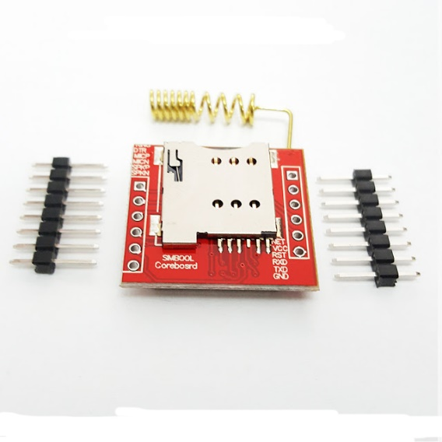

**Gambar 2.5 Modul SIM 800L**

Keterangan PinOut :

1. NET = Antena
2. VCC = +3.7-4.2V
3. RST = Reset
4. RXD = Rx Data Serial
5. TXD = Tx Data Serial
6. GND = Ground/0V
7. RING  when call incoming
8. DTR
9. MICP = Microphone +
10. MICN = Microphone –
11. SPKP = Speaker +
12. SPKN = Speaker –
    * 1. **SMS (*Short Message Service*)**

*Short Message Service* (SMS) adalah sebuah layanan yang banyak diaplikasikan pada sistem komunikasi tanpa kabel, Kemungkinkan kita untuk melakukan pengiriman pesan dalam bentuk *alphanumeric* antara terminal pelanggan dengan sistem *eksternal* seperti e-mail, paging, voice mail, dan lain-lain. Mekanisme dalam sistem SMS adalah melakukan pengiriman *short message* dari terminal pelanggan ke terminal lain. Layanan SMS merupakan sebuah layanan yang bersifat *nonreal time* dimana sebuah *short message* dapat disubmit ke suatu tujuan, tidak peduli apakah tujuan tersebut aktif atau tidak. Bila dideteksi bahwa tujuan tidak aktif, maka sistem akan menunda pengiriman ke tujuan hingga tujuan aktif kembali.

* + 1. **Modul *Step Down***

Modul *step down* ini menggunakan IC LM2596 yang merupakan integrated circuit (IC) yang berfungsi sebagai *step down DC converter* dengan current rating 3A. Terdapat beberapa varian dariseri IC ini yang dapat dikelompokan dalam dua kelompok yaitu versi adjustable yang tegangan keluaranya dapat di ataur, dan *versifixed foltage* *output* yang tegangan keluaranya sudah tetap. Keunggulan menggunakan modul *step down* LM2596 adalah besaran tegangan *output* tidak berubah (stabil) walaupun tegangan output naik turun.

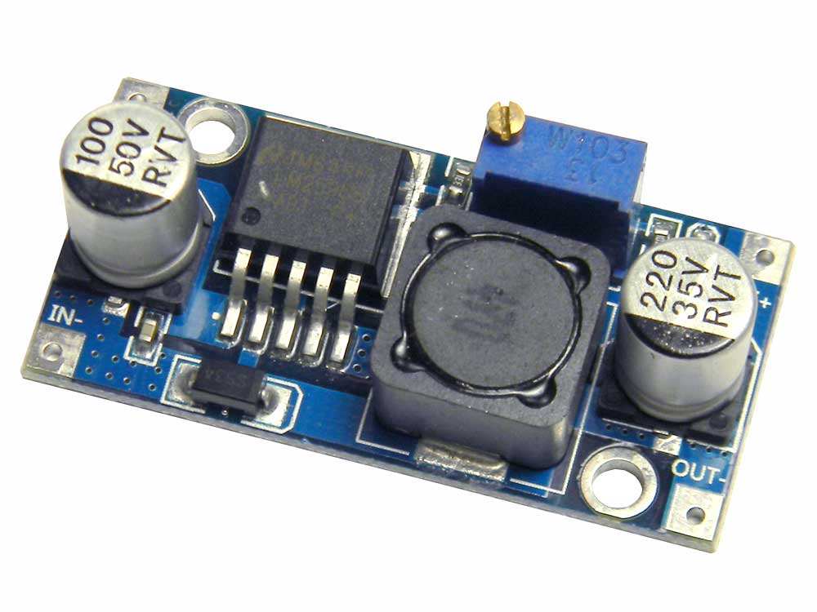

**Gambar 2.6 Modul *Step Down***

* + 1. ***Relay***

*Relay* adalah komponen elektronika yang berupa saklar atau switch elektrik yang di operasikan menggunakan listrik. *Relay* biasanya juga disebut dengan komponen electromechanical yang terdiri dari dua bagian utama yaitu coil atau elektromagnet dan kontak saklar atau ekanikal. Komponen *relay* menggunakan prinsip elektrogenetik sebagai penggerak kontak saklar, sehingga hanya menggunakan arus listrik yang kecil atau *low power*, Akan menghatarkan tegangan listrik yang lebih tingi.

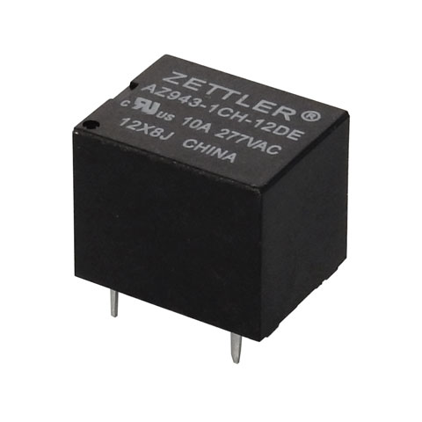

**Gambar 2.7 *Relay***

* + 1. ***Breardbord***

*Breadboard* adalah dasar kontruksi sebuah sirkuit elektronik dan merupakan sebuah *prototype* dari suatu rangkain elektronik yang sering digunakan merujuk pada jenis tertentu dari papan tempat merangkai komponen, Dimana papan ini tidak memerluka proses penyolderan sehingga dapat digunakan kembali dengan demikian dapat digunakan untuk *prototype* sementara atau untuk ekperimen program sirkuit elektronika yang akan dibuat.

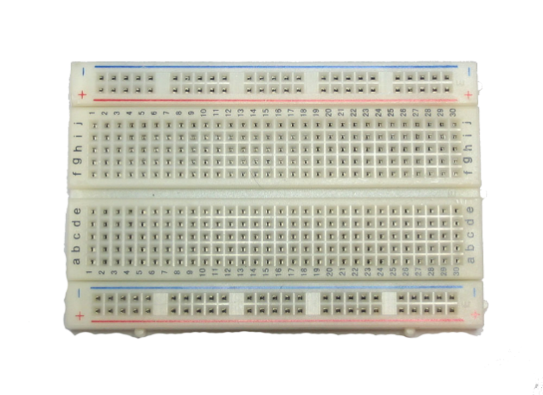

**Gambar 2.8 Breadbord**

* + 1. **Papan PCB**

*Printed circuit board* adalah papan yang secara fisik mendukung dan menghbungkan komponen-komponen pada hampir semua barang elektronika. Kebanyakan PCB dibuat dengan menggunakan fiberglass atau plasti yang diperkuat kaca, Dengan jalur jalur konduktor berbahan tembaga, Jalur konduktor tembaga meghubungkan komponen-kompnen pada PCB dengan membentuk suatu rangkaian sirkuit.

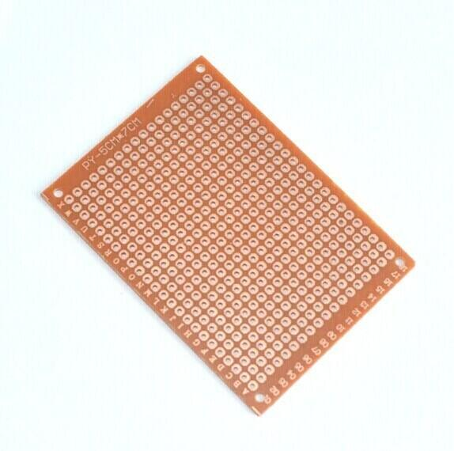

**Gambar 2.9 Papan PCB**

* + 1. **Lampu LED**

Lampu LED kepanjangan dari *Light Emetting Diode* adalah suatu lampu indikator dalam perangkat elektronika yang bisasanya memiliki fungsi untuk menunjukan status dari suatu perangkat elektronika tersebut.

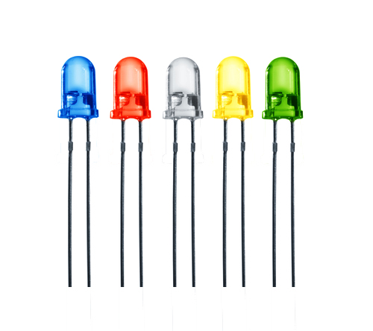

**Gambar 2.10 Lampu LED**

* + 1. **Resistor**

Resistor adalah komponen elektronika yang berfungsi untuk menghambat atau membatasi suplai aliran listrik yag mengalir didalam suatu rangkaian elektronika. Satuan atau nilai resistansi suatu resistor disebut dengan Oh dan dilambangkan dengan simbol omega (Ω). Hukum Ohm bahwa resistansi berbanding terbalik dengan jumlah arus yang mengakir melaluinya.

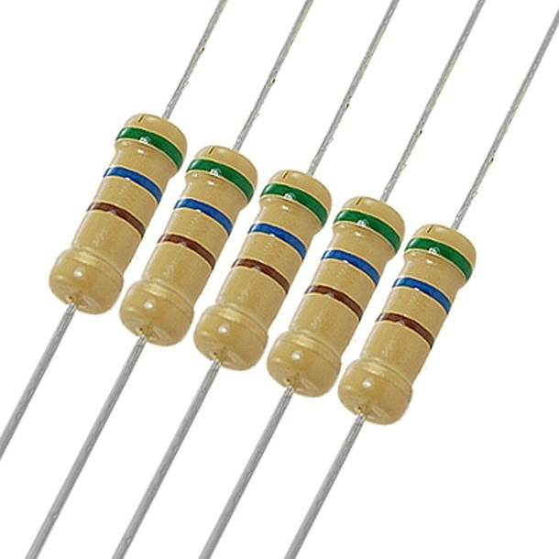

**Gambar 2.11 Resistor**

* + 1. **Kapasitor**

Kapasitor adalah komponen elektronika yang dapat menyimpan muatan arus listrik didalam medan listrik dalam waktu tertentu dengan mengumpulkan ketidak seimbangan internal dalam muatan arus listrik. Kapasitor disebut juga dengan kondensator, cara kerja apasitor apabila sudah terisi penuh kapasitor akan mengeluarkan mengeluarkan muatanya dan mengisi kebali dan begitu seterusnya.

Fungsi kapasitor adalah sebagai berikut :

1. Sebagai kopling antara rangkaian satu dengan yang lain (pada power supply).
2. Sebagai filter/penyaring dalam power supply.
3. Sebagai frekuensi dalam ragkaian antena.
4. Untuk menyimpan arus/tegangan listrik.
5. Untuk arus DC berfungsi sebagai isolator/penahan arus listrik, sedangkan untuk arus AC berfungsi sebagai konduktor/melewatkan arus lstrik.
6. Perata tegangan DC pada pengubah AC to DC, Pembangkit gelombang AC atau isolaator dan sebagainya.

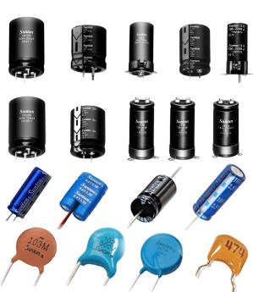

**Gambar 2.12 Kapasitor**

* + 1. **Kabel Jumper**

Kabel jumper adalah kabel penghubung yang biasa digunakan untuk membuat rangkaian sistem atau *prototype* sistem menggunakan Arduino dan breadboard.

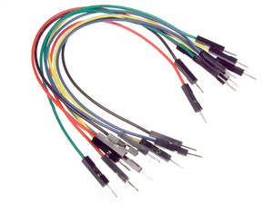

**Gambar 2.13 Kabel Jumper**

* + 1. **Baterai (Accu/Aki)**

Baterai (Accu/Aki) merupakan suatu komponen elektromia yang menghasilkan tegangan dan menyalurkanya ke rangkaian listrik.

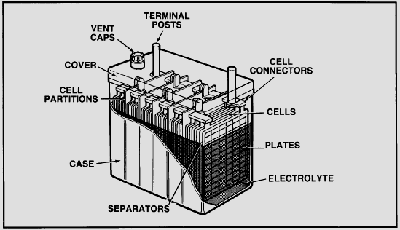

**Gambar 2.14 Baterai (Accu/Aki)**

* + 1. **Sepeda Motor**

Sepeda motor adalah kendaraan beroda dua yang digerakkan oleh sebuah mesin. Letak kedua roda sebaris lurus dan pada kecepatan tinggi sepeda motor tetap stabil disebabkan oleh gaya giroskopik. Sedangkan pada kecepatan rendah, kestabilan atau keseimbangan sepeda motor bergantung kepada pengaturan setang oleh pengendara. Penggunaan sepeda motor di Indonesia sangat populer karena harganya yang relatif murah, terjangkau untuk sebagian besar kalangan dan penggunaan bahan bakarnya serta serta biaya operasionalnya cukup hemat.

* + 1. **Bluetooth**

Bluetooth merupakan sebuah teknologi komunikasi *wireless* atau tanpa kabel yang beroperasi dalam pita frekuensi 2,4 GHz (antara 2.402 GHz s/d 2.480 GHz) dengan menggunakan sebuah *frequency hopping tranceiver* yang mapu menyediakan layanan komunikasi data dan juga suara secara *real-time* antara *host-host* bluetooth dengan jarak jangkauan layanan yang terbatas. Bluetooth dapat digunakan untuk menghubungkan sebuah perangkat komunikasi dengan perangkat komunikasi lainnya, bluetooth umumnya digunakan di handphone, komputer atau pc, tablet, dan lain-lain. Fungsi bluetooth yaitu untuk mempermudah berbagi atau *sharing* file, audio, menggantikan penggunaan kabel dan lain-lain.

* + 1. **Modul Bluetooth HC-05**

HC-05 Adalah sebuah modul Bluetooth SPP (*Serial Port Protocol*) yang mudah digunakan untuk komunikasi serial *wireless* (nirkabel) yang mengkonversi port serial ke Bluetooth. HC-05 menggunakan modulasi bluetooth V2.0 + EDR (*Enchanced Data Rate*) 3 Mbps dengan memanfaatkan gelombang radio berfrekuensi 2,4 GHz. Modul ini dapat digunakan sebagai slave maupun master. HC-05 memiliki 2 mode konfigurasi, yaitu AT mode dan Communication mode. AT mode berfungsi untuk melakukan pengaturan konfigurasi dari HC-05. Sedangkan Communication mode berfungsi untuk melakukan komunikasi bluetooth dengan piranti lain.

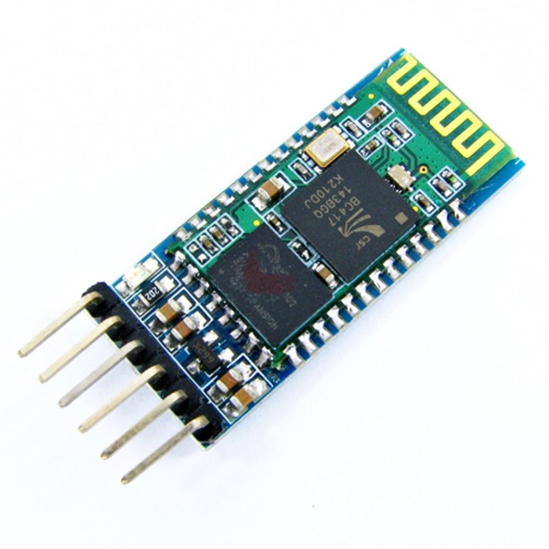

**Gambar 2.15 Module Bluetooth HC-05**

* 1. **Kajian penelitian Sebelumnya**

Dalam penulisan proposal ini peneliti menggali informasi dari penelitian penelitian sebelumnya sabagai bahan perbandingan, baik mengenai kekurangan atau kelebihan yang sudah ada. Selain itu, peneliti juga menggali informasi dari buku-buku maupun skripsi dalam rangka mendapatkan suatu informasi yang ada sebelumnya tentang teori yang berkaitan dengan judul yang digunakan untuk memperoleh landasan teori ilmiah.

1. Menurut Ardiansyah, Beni Irawan dan Tedy Rismawan, Mahasiswa fakultas MIPA Universitas Tanjungpura Tahun 2015 dengan judul “Rancang Bangun Sistem Keamanan Kendaraan Bermotor Dengan SMS *Gateway* Berbasis Mikrokontroler Dan Android”

Pada penelitian ini dijelaskan bahwa telah dibuat suatu alat yang dapat dipergunakan untuk mengontrol kendaraan bermotor dengan memanfaatkan media SMS berbasis mikrokontroller dan android dengan menggunakan modem sebagai penghubung antara *user* dengan perangakat yang dipasang kedalam kendaraan bermotor. Mikrokontroler berfungsi sebagai bagian terpenting dalam alat yang telah dibuat dimana sebagai penghubung rangkaian berupa modem wavecom dan *relay*. Modem wavecom berfungsi sebagai penerima SMS yang dikirim oleh pemilik kendaraan dan mengirim sinyal ke mikrokontroler kemudian dilanjutkan memberikan perintah ke *relay* yang nantiya mampu memutus dan menghubungkan sumber tegangan yang mengalir di CDI kendaraan bermotor dengan kontrol jarak jauh menggunakan pesan yang dikirim melalui SMS.

1. Menurut Fatmah Rizkidiniah, Muh. Yamin dan Nur Fajriah Muchlis. Mahasiswa Fakultas Teknik Universitas Halu Uleo Tahun 2016 dengan judul “Perancangan dan Implementasi *Prototype* Sistem GPS (*Global Positioning System*) dan SMS *Gateway* Pada Pencarian Kendaraan Bermotor Berbasis Arduino Uno”

Keamanan sepeda motor merupakan hal yang sangat penting dari tingkat kejahatan yang semakain berkembang. Dalam penelitian ini peneliti membuat alat sistem keamanan sepeda motor berbasis arduino uno menggunakan GPS dan *SMS Gateway* dengan tujuan utama untuk melacak posisi kendaraan sehingga pemilik dapat mengetahui lokasi kendaraan, dibuatnya sistem pengamanan ini diharapkan dapat membantu dan meningkatakan keamanan kendaraan sehingga dapat mencegah pencurian. Alat ini memanfaatkan teknologi GPS (*Global Positioning System*), arduino dan smartphone android. GPS berfungsi untuk memberikan posisi dimana kendaraan berada. arduino berfungsi sebagai pusat pengontrol dari alat, dimana arduino uno mengontrol dan menyimpan segala perintah yang akan dijalankan oleh GPS shield dan GSM shield. Masukan dari sistem ini adalah GPS Shield yang berfungsi menangkap titik koordinat letak kendaraan berada dan GSM shield yang berfungsi untuk mengirimkan dan menerima SMS yang berisikan titik koordinat dan kemudian hasil inputan dari kedua komponen tersebut diolah dalam mikrokontroler. Kemudian mikrokontroler memerintahkan dinamo untuk mematikan mesin

1. Menurut Sangeetha.N, Sunganthi.K, Anitha.P.S and Bharathi.A, Tahun 2015 yang berjudul “Vehicle Tracking and Theft Control Using GSM and GPS”

Dalam penelitian ini peneliti membuat konsep perancangan dan pengembangan sistem pelacakan dan penguncian mobil dengan menggunakan sensor IR, GPS dan teknologi GSM untuk menanggulangi adanya pencurian kendaraan. Sistem ini bisa diubah menjadi beberapa mode yaitu mode tidur saat ditangani oleh pemilik sedangkan mode aktif saat ditangan orang lain. Mode operasi bisa diubah secara langsung atau jarak jauh jika terjadi gangguan pada mobil, Maka sensor IR akan merasakan sinyal dan SMS lalu mengirimkanya kedalam mikrokontroller lalu memberikan titik kordinat dimana kendaraan tersebut berada kepada pemilik kendaraan. Secara otomatis program akan mematikan mesin secara perlahan sampai keadaan mati total dan mengunci semua pintu kendaraan sehingga pencuri tidak dapat lepas dari kendaran, Untuk membuka kendaraan diperlukan password dari pemilik.

* 1. **Paradigma Penelitian**

Paradigma merupakan suatu cara pandang, Cara memahami, Cara menginterpretasi, Suatu kerangka berfikir, Dasar keyakinan yang memberikan arah pada tindakan. Dalam penyelesaian masalah, Peneliti diharuskan melihat dari sudut padang yang mampu dilakukan oleh peneliti tersebut.

Pada penelitian ini telah dibuat suatu alat yang dapat mengontrol kendaraan bermotor dengan memanfaatkan media SMS berbasis mikrokontroler dan android dengan menggunakan modem sebagai penghubung pemilik kendaraan ke perangkat yang dipasang pada kendaraan bermotor. Mikrokontroler berfungsi sebagai bagian terpenting dalam alat yang telah dibuat dimana terhubung rangkaian berupa modem wavecom dan *relay*. Modem wavecom berfungsi sebagai penerima SMS yang dikirim oleh pemilik kendaraan dan mengirim sinyal ke mikrokontroler kemudian dilanjutkan memberikan perintah ke *relay*. Dari hasil penelitian diperoleh bahwa perangkat keamanan dapat bekerja dengan baik dalam mengendalikan *relay* yaitu mampu memutus dan menghubung sumber tegangan yang mengalir di CDI kendaraan bermotor dengan kontrol jarak jauh menggunakan pesan yang dikirim melalui SMS.

Saat ini sistem keamanan pada penggunaan sepeda motor merupakan hal yang sangat penting. Tingkat kejahatan yang semakin berkembang, merupakan salah satu masalah bagi pengguna sepeda motor. Kondisi sepeda motor yang tidak selalu bisa diawasi dan juga adanya kecerobohan *user*, menjadi salah satu penyebab kejahatan yang mengakibatkan hilangnya kenderaan. Perkembangan teknologi dan komunikasi memang tidak ada habisnya, salah satunya yaitu *SMS Gateway*.Dengan adanya layanan *SMS Gateway* ini diharapkan dapat meningkatkan keamanan pada perancangan alat pengaman sepeda motor ini. *SMS Gateway* digunakan untuk melakukan komunikasi antara *user* dengan kenderaan. Perancangan alat ini juga dilengkapi dengan GPS sebagai penentu titik kordinat dari kenderaan. Diharapkan dengan adanya perancangan alat ini dapat menambah tingkat keamanan pada sebuah kenderaan bermotor.

Penelitian ini berkaitan dengan perancangan dan pengembangan sistem pengendalian pencurian, yang digunakan untuk mencegah atau mengendalikan pencurian kendaraan. Saat ini hampir masyarakat memiliki kendaraan sendiri, Pencurian sedang terjadi di tempat parkir dan terkadang mengendarai tempat yang tidak aman, Kendaraan sangat penting untuk kendaraan umum. Tempat kendaraan diidentifikasi menggunakan *Global Positioning System* (GPS) dan *Global System Mobile communication* (GSM). Sistem ini terus-menerus mengamati Kendaraan yang bergerak dan melaporkan status sesuai permintaan. Saat pencurian diidentifikasi, pemilik akan mengirim SMS ke mikrokontroler, lalu mikrokontroler mengeluarkan sinyal kontrol untuk mengunci kunci kontak dan pintu kendaraan. *User* perlu mengirim password ke mikrocontroller untuk me-restart kendaraan untuk membuka pintu. Sistem ini lebih aman, bisa diandalkan dan berbiaya rendah. Berikut adalah tabel kajian penelitian sebagai berikut :

**Tabel 2.1 Kajian Penelitian**

|  |  |  |  |  |
| --- | --- | --- | --- | --- |
| NO | Judul Jurnal | Tahun | Konten | Penelitian yang Akan Dilakukan |
| 1 | Ardiansyah, Beni Irawan dan Tedy Rismawan. “Rancang Bangun Sistem Keamanan Kendaraan Bermotor Dengan SMS *Gateway* Berbasis Mikrokontroler Dan Android” | 2015 | Alat pengaman sepeda motor denga SMS *Gateway* berbasis Mikrokontroller Arduino | Membuat alat pengaman Sepeda motor berbasis Arduino Nano |
| 2 | Menurut Fatmah Rizkidiniah, Muh. Yamin dan Nur Fajriah Muchlis. “Perancangan dan Implementasi *Prototype* Sistem GPS (Global Positioning System) dan SMS *Gateway* pada Pencarian Kendaraan Bermotor Berbasis Arduino Uno” | 2016 | Alat pelacak serta pengaman kendaraan bermotor berbasis Arduino Uno menggunakan GPS dan SMS *Gateway* | Membuat alat pengaman Sepeda Motor berbasis Arduino Menggunakan modul SIM 800L |
| 3 | Sangeetha.N, Sunganthi.K, Anitha.P.S and Bharathi.A. “Vehicle Tracking and Theft Control Using GSM and GPS” | 2015 | konsep perancangan dan pengembangan sistem pelacakan dan penguncian mobil dengan menggunakan sensor IR, GPS dan teknologi GSM. | Sistem pelacakan Sepeda Motor menggunakan SIM Card yang tertanam pada modul SIM 800L |

**BAB III**

**METODE PENELITIAN**

* 1. **MATERI PENELITIAN**
     1. ***Hardware***

Proses pembuatan alat tugas akhir ini, peneliti menggunakan komputer jinjing atau laptop, arduino pro micro, modul sim 800l, modul *step down*, modul bluetooth hc-05, *relay* dan *smartphone* berbasis *android*. Berikut adalah spesifikasi laptop dan *smartphone* yang digunakan :

1. Spesifikasi Laptop
2. Seri : ACER A315-41
3. *CPU*  : *AMD Reyzen 5*
4. *RAM*  : 8 GB
5. *Harddisk* : 1 TB HDD
6. Spesifikasi *smartphone*
7. Seri  :XIAOMI NOTE 3 PRO
8. *CPU*  : ***Hexa-core Technologies***
9. *RAM* : 3,0 GB
10. *Display* : MIUI global 7.3
    * 1. ***Software***

*Softaware* yang digunakan yaitu sistem operasi *Microsoft Windows*10 *64*-*bit, Microsoft Office* 2019, *android* MIUI global 7.3, SPSS, App Inventor MIT.

* + 1. ***Data***

Data yang digunakan dalam penelitian ini adalah data yang diambil dari nilai uji manfaat.

* 1. **METODE PENELITIAN**
     1. **Pengembangan Sistem**

Dalam pembuatan *prototype* diperlukan tahapan yang harus diselesaikan sehingga hasil *prototype* sesuai dengan apa yang diinginkan yaitu dengan memprhatikan *Identify Basic Requitment, Develope Initial Prototype, Use Review, Revise and enchance the prototype* (A Kusumawardani, 2017).

1. ***Identify Basic Requitment***

Menganalisa dan mengidentifikasi kebutuhan *hardware* yang akan dibangun.

1. ***Develope Initial Prototype***

Membangun desain *prototyping* dengan perancangan sementara.

1. ***Use Review***

Melakukan evaluasi terhadap *prototype* yang dilakukan oleh pengguna, Apakah *prototyping* yang sudah dibangun sesuai dengan keinginan atau belum, jika belum maka akan dilakukan revisi dengan melakukan pengulangan.

1. ***Revise and enchance the prototype***

Perbaikan kesalahan dan penyempurnaan kekurangan *prototype* dengan mengubah program atau desain sebelum di package.

* + 1. **Uji Produk**

Uji Produk dilakukan untuk menguji kinerja produk. Uji kinerja produk dilakukan sebanyak 1 kali pengujian oleh tim penguji untuk menguji kinerja produk yang akan dibangun mengacu pada atribut *Dimension of quality for goods* yaitu *operation, realibility and durability, conformance, serviceability, apperance, dan quality* (F Rizkidiniah, 2016).

1. *Operation*

Rekayasa *hardware* sistem keamanan menggunakan modul SIM 800L dapat dioperasikan sesuai dengan apa yang diharapkan.

1. *Reliability and durability*

Alat dapat digunakan berungkali dan tetap memberi hasil yang sesuai dengan keadaan pada saat pengujian.

1. *Conformance*

Alat sistem keamanan ini digunakan sesuai dengan spesifikasi.

1. *Serviceability*

Alat dapat menghasilkan *output* berupa sms balasan keamanan aktif.

1. *Appearance*

*Prototype* sistem keamanan ini memiliki tampilan yang sedap dipandang.

1. *Quality*

*Prototype* sistem keamanan ini memiliki kualitas yang baik dan memadai.

Kinerja produk yang akan diuji oleh tim penguji yaitu :

1. Alat dapat dioperasikan dengan mudah.
2. Mikrokontroller akan mengeluarkan *output* berupa balasan sms sistem keamanan aktif.
3. Alat yang digunakan mampu bekerja dengan baik.
4. Program dalam mikrokontroller mampu bekerja sesuai dengan kondisi yang diharapkan, yaitu sepeda motor tidak akan hidup sebelum kita diaktifkan lewat sms dan bluetooth terlebih dahulu.
   * 1. **Uji Manfaat**

Uji manfaat digunakan untuk memunculkan respon dari responden setelah dan untuk mengetahui manfaat dari penelitian yang dilakukan. Metote yang digunakan dalam uji manfaat adalah metode survei dengan tahapan sebgai berikut:

1. Persiapan
2. Menyiapkan responden
3. Menyiapkan Kuisioner
4. Pelaksanaan
5. Waktu pelaksaan uji manfaat
6. Mengumpulkan respnden
7. Analis Respon
8. Tabulasi hasil
9. Membuat file uji manfaat
10. Interpretasi Hasil
    1. **CARA KERJA**
       1. **Pengembangan Sistem**

Metode yang digunakan untuk penelitian sistem keamanan sepeda motor menggunakan Modul SIM 800L dan Modul Bluetooth HC-5 berbasis arduino ialah menggunakan metode *prototype*, dengan tahapan sebagai berikut:

1. ***Identify Basic Requirement***

Tahap pertama adalah mengumplkan data dan mengidentifikasi kebutuhan hardware yang akan digunakan. Perancangan melakukan analisis kebutuhan sistem dengan user, dimana pemilik sepeda motor merasa keamanan *standart* pada sepeda motor belum efektif untuk mencegah adanya pencurian.

1. ***Develope initial prototype***

Tahap berikutnya adalah desain sistem secara umum dengan menggunakan *use case*.

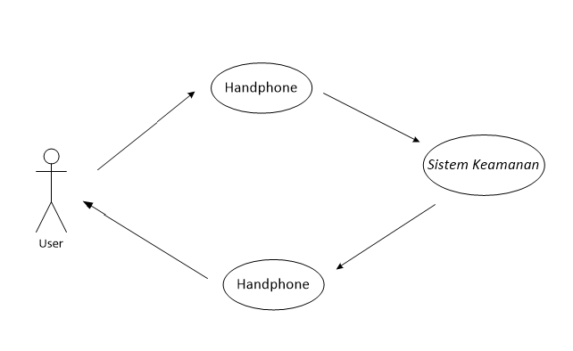

**Gambar 3.1 Use Case**

Selain Use Case digunakan pula diagram alir untuk mengetahui gambaran sistem secara umum.

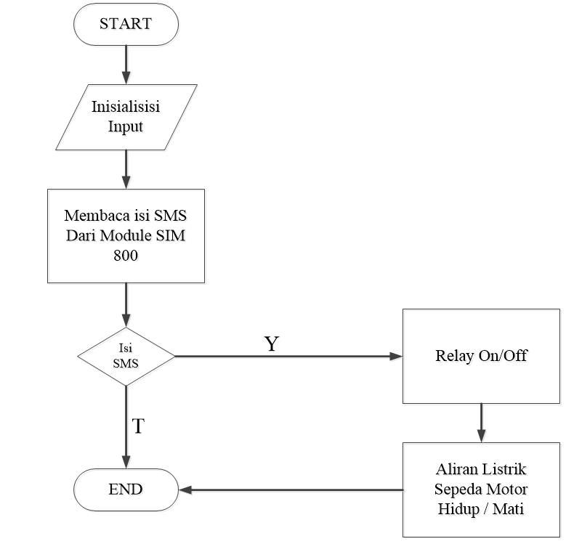

**Gambar 3.2 Diagram Alir**

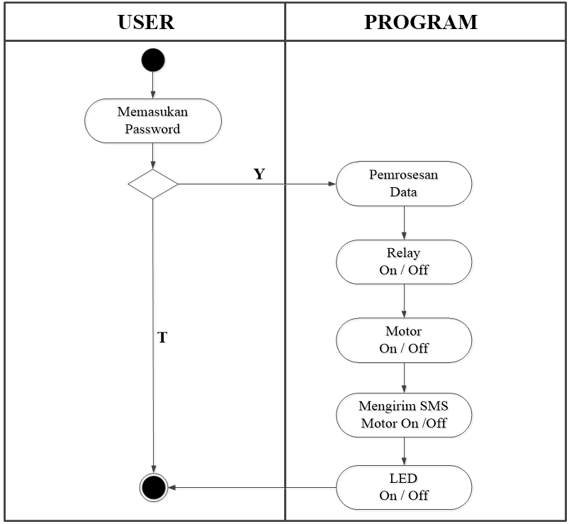

**Gambar 3.3 Activity Diagram**

1. ***Use Review***

Setelah *prototype* sistem keamanan sepeda motor berbasis arduino pro micro, kemudian dievaluasi oleh *user* untuk mengetahui kesalahan dan kekurangan yang perlu diperbaiki dalam pengembangan *hardware* sistem keamanan ini.

1. ***Revise and enchance the prototype***

Setelah proses perbaikan *prototype hardware* sudah dilaksanakan sehingga dapat berfungsi dengan baik, maka dilakukanlah tahap *package*.

* + 1. **Uji Produk**

Produk yang selesai dibangun akan di uji kinerja produk. Pengujian produk dilakukan pengujian oleh para penguji yang terdiri dari 20 orang penguji yang berkompeten di bidang IT. Penguji memberikan penilain setelah menggunakan produk dengan menggunakan tabel pengujian. Tabel pengujian dibuat sesuai dengan kinerja produk yang akan diuji yaitu dengan menggunakan atribut *Dimension of Quality for Good* yaitu *Operation, Reliability* dan *Durability Conformance, Service, Appearance* dan *Quality.*

1. ***Operation***

Pengoperasian alat sistem keamanan sepeda motor ini dapat dilakukan dengan mudah dan tanpa kesalahan.

1. ***Reliability and durabilitity***

Alat dapat digunakan berulang kali sehingga menghasilkan hasil yang sesuai dengan kondisi yang sebenarnya.

1. ***Conformance***

Alat dapat digunakan sesuai spesifikasi t:

1. Mikrokontroller dapat melakukan perintah mematikan dan menghidupkan komponen sepeda motor sehingga orang lain tidak akan dapat menghidupkan dan menggunakan sepeda motor tersebut.
2. Alat yang dibangun bisa berfungsi hanya dengan mengirimkan sms walau jarak sepeda motor jauh sekalipun alat akan aktif dan bekerja melindungi motor dari pencurian.
3. ***Serviceabilitity***

Program aplikasi yang dibuat dapat menyediakan layanan yang dibutuhkan *user*.

1. Program pada mikrokontroller mampu memberikan output terhadap modul SIM 800L dan *relay* untuk mematikan komponen motor sehingga tidak dapat digunakan sementara.
2. Program aplikasi mikrokontroller dapat di remote atau dikendalikan oleh *user* dalam jangkauan yang sangat jauh.
3. ***Appearance***

Alat dan Program aplikasi memiliki tampilan yang mudah dipahami dan dimengerti.

1. ***Quality***

Alat memiliki kualitas yang sangat baik dan dapat digunakan berulang kali sehingga dapat dikembangkan untuk menjadi alat yang lebih sempurna dan simple.

* + 1. **Uji Manfaat**

Uji Manfaat digunakan untuk memunculkan respon dari responden setelah menggunakan produk.Uji manfaat dilakukan untuk membuktikan bahwa produk yang sedang dibuat bermanfaat.Peneliti menetapkan batas skor uji manfaat untuk setiap Variabel yaitu 70%. Jika ada salah satu Variabel persentasenya kurang dari 70% maka produk dinyatakan tidak bermanfaat.

**Persiapan**

1. **Menyiapkan Responden**

*Sample* adalah sekumpulan responden yang diambil dari suatu populasi. Teknik yang digunakan untuk mengambil *sample* dari populasi yaitu Teknik *Random Sampling*. Peneliti mengambil sample sebanyak 20 responden, yaitu masyarakat desa Gandatapa.

1. **Menyiapkan Kuisioner**

Peneliti menggunakan metode survey dengan alat bantu kuisioner. Kuisisoner dibuat berdasarkan Variabel yang akan digunakan dalam uji manfaat *Useability, learnability, efficiency dan acceptability*. Jawaban responden dikategorikan dalam skala 1 sampai 4 (1=sangat tidak setuju, 2=tidak setuju, 3=setuju, 4=sangat setuju).

1. ***Useability***

*Prototype* modul SIM800 dapat dikembangkan lagi dan dapat dipergunakan secara maksimal oleh *user* sehingga sistem dapat bermanfaat secara maksimal.

1. ***Learnability***

Mikrokontroler arduino sangat mudah dipelajari serta dapat mengaplikasikanya dalam sebuat konsep *prototype*.

1. ***Efficiency***

Pengerjaan sebuat proyek mikrokontroller menggunakan arduino lebih singkat karena ketersediaan perangkat pendukungnya dan kemudahan dalam membuatnya.

1. ***Acceptability***

Prototype keamanan berbasis arduino dapat diterima oleh masyarakat dan dapat menguragi tingkan kekhawatiran masyarakat akan kamanan sepeda motornya.

1. **Analisis Respon**
2. **Tabulasi Hasil**

Jawaban dari responden atas pertanyaan dalam kuisioner ditempatkan dalam bentuk tabel dengan cara membuat tabel yang berisikan data sesuai dengan kebutuhan analisis.

1. **Membuat File.*sav***

File.*sav* adalah file *Extension Software* SPSS yang berisi data kuisioner dan variabel yang digunakan dalam melakukan analis.

1. **Interpretasi Hasil**

Uji manfaat dinilai dari item pertanyaan responden yang menjawab S (setuju), SS (sangat setuju) kemudian dijumlahkan sesuai dengan kemampuan ULEA.

**DAFTAR PUSTAKA**

Ardiansyah., Irawan, B., dan Rismawan, T. 2015. Rancang Bangun Sistem Keamanan Kendaraan Bermotor Dengan SMS Gateway Berbasis Mikrokontroler dan Arduino. *Jurnal Coding, Sistem Komputer Untan*. 3(1): 42-51.

Djauhari, T., dan Assegaff, S. 2016. Perancangan Sistem Informasi Layanan Persidangan Pada Pengadilan Negri Sangeti. *Jurnal Manajemen Sistem Informasi*. 1(1): 47-48.

Handoko, R.T, Lubis, A.J., dan Diansyah, T.M. 2015. Perancangan Alat Pengaman Sepeda Motor Berbasis Arduino Menggunakan GPS dan SMS Gateway (Fokus SMS Gateway). 1-4.

Rahmat, A. 2015. Sejarah Singkat Lahirnya Arduino. *https://kelasrobot.com/sejarah-singkat-lahirnya-arduino/*. Diakses 5 Mei 2018.

Rizkidiniah, F., Yamin, M., dan Muchlis, N.F. 2016 Perancangan dan Implementasi Prototype Sistem GPS (*Global Positioning System*) dan SMS Gateway pada Pencarian Kendaraan Bermotor Berbasis Arduino Uno. *SemanTIK*. 2(2): 87-92.

Kesuma, C. 2013. Penerapan Sistem Pakar Identifikasi Penyakit Berbasis Algoritma Genetika. 1(1): 27-28.

Kusumawardani, A., Rusli, M., dan Rani, E.S. 2017. Pengembangan Web Online Shop Pada Butik Azzalea Store. *Jurnal Sains dan Teknologi*. 4(2): 50.

Sangeetha, N., Suganthi, K., Anitha, P.S and Bharathi, A. 2015. *Vehicle Tracking and Theft Control Using GSM and GPS*. *International Journal of Advences in Engineering*. 1(3): 249-253.

Sinduadi. 2016. *https://www.sinauarduino.com/artikel/mengenal-arduino/.* Diakses 4 Mei 2018.

Tasaripa, K. 2013. Tugas dan Fungsi Kepolisian Dalam Perannya Sebagai Penegak Hukum Menurut Undang-Undang Nomor 2 Tahun 2002 Tentang Kepolisian. *Jurnal Ilmu Hukum Legal Opinion*. 2(1).

Zuhri, K. 2015. Jenis atau Type Arduino. *http://www.zuhrinet.com/jenis-atau-type-arduino*. Diakses 5 Mei 2018.